Тема 12. БЕЗОПАСНОСТЬ НА ПРОИЗВОДСТВЕ.
ПРАВОВЫЕ И ОРГАНИЗАЦИОННЫЕ ВОПРОСЫ ОХРАНЫ ТРУДА

Охрана труда – система законодательных актов и соответствующих им социально-экономических, технических, гигиенических и организационных мероприятий, обеспечивающих безопасность, сохранение здоровья и работоспособности человека в процессе труда.

Объект исследования – человек в процессе труда, производственная среда, организация труда и производства, взаимосвязь человека с оборудованием и технологическими процессами.

База охраны труда – социально-правовые и экономические науки (социология, НОТ, трудовое право, экономика…), медицинские науки (гигиена труда, токсикология, физиология и психология труда…), технические науки (инженерные дисциплины, эргономика, промышленная эстетика…).

Методическая основа курса – научный анализ условий труда, технологического процесса, применяемых материалов и конструкций с целью выявления опасных ситуаций и опасных участков производства и разработки мер по их ликвидации и предупреждению.

В процессе жизнедеятельности человек сталкивается и взаимодействует с тремя видами сред обитания:

- Окружающей

- Производственной

3. Бытовой

Окружающая среда - совокупность абиотической, биотической и социально-экономической сред, совместно и непосредственно оказывающих влияние на людей и их хозяйство.
Последняя, социально-экономическая среда, сформировалась с появлением на Земле человеческого общества. Это отношения между людьми и их группами и между ними и созданными ими материальными и культурными ценностям, воздействующими на человека.
Производственная и бытовая среды – физико-химические, биологические и психофизиологические условия в производственных и жилых помещениях соответственно.
Проанализируем производственную среду с точки зрения ее влияния на безопасность человека в процессе труда.

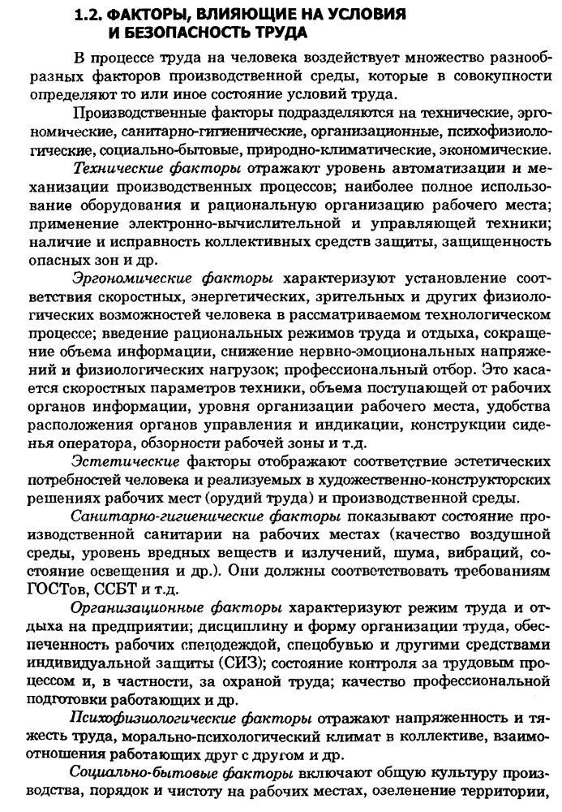

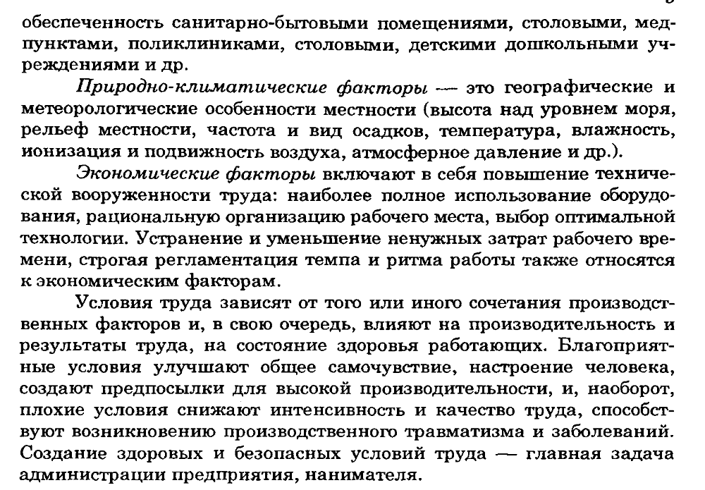
Реальные производственные условия характеризуются опасными и вредными факторами( ГОСТ 12.0.002-80 «Опасные и вредные производственные факторы»).

Опасные и вредные факторы производственной среды.

Опасным производственным фактором называется такой фактор, воздействие которого на работающего в определенных условиях приводит к травме или другому внезапному, резкому ухудшению здоровья.
Вредным производственным фактором называется такой, воздействие которого на работающего в определенных условиях приводит к профессиональному заболеванию или снижению трудоспособности (бронхит, гипертония и т.д.)
. Примером опасных факторов могут служить:
- движущиеся детали механизмов и машин,
- раскаленные тела,
- возможность падения с высоты работающего и т.д.
Пример вредных факторов:
- вредные примеси в воздухе,
- избыточная теплота,
- недостаточное освещение,
- вибрация, шум,
- ионизирующее и лазерное излучение, электромагнитное излучение.
В зависимости от величины один и тот же фактор может быть вредным или опасным. Опасность или вредность фактора определяются его качеством, потенциалом, вероятностью возникновения продолжительностью существования или воздействия.

Все опасные и вредные производственные факторы делятся на:
-физические,
- химические,
- биологические,
- психофизиологические.

Физические факторы – это движущиеся элементы машин, перемещаемые грузы, повышенная запыленность и загазованность воздуха, повышенная или пониженная температура поверхностей материалов, воздуха рабочей зоны, повышенный уровень шума, вибраций, повышенная или пониженная влажность или ионизация воздуха, повышенный уровень эл.-магнитных полей, статического электричества, ИИ, повышенный уровень напряжения в электрической цепи, замыкание которой может произойти через тело человека, неудовлетворительное освещение.
Химические факторы – вещества, попадающие в организм человека и обладающие токсическими свойствами.
Биологические факторы – это объекты в виде микро- и макроорганизмов, а также продукты их жизнедеятельности, воздействие которых приводит к заболеванию. Сюда же относятся продукты биологической промышленности.(Пример: моли, муравьи, тараканы, крысы. Рассказать про проблему крыс.)
Психофизиологические факторы - подразделяются на физические перегрузки (статические, динамические, гиподинамические) и нервно-психические перегрузки (умственное перенапряжение, монотонность труда, эмоциональные перегрузки).

Опасные факторы, как правило, приводят к несчастному случаю.
Несчастный случай на производстве – случай воздействия на работающего опасного производственного фактора при выполнении им трудовых обязанностей и заданий руководителя работ.
Результатом НС является травма. Травма – это повреждение тканей организма и нарушение его функций внешним воздействием.
Профессиональное заболевание – это заболевание, вызванное вредными условиями труда.
Факторы, определяющие характер, вероятность и тяжесть последствий НС следующие:
- Оборудование и средства труда;
- Технология, используемые и образующиеся вещества;
- Физико-химический состав среды и ее микробиологическое загрязнение;
- Объем, качество и интенсивность информационных потоков в структуре трудовой деятельности.

Основы техники безопасности

Техника безопасности – комплекс организационно – технических мероприятий, технических методов и средств, обеспечивающих с определенной вероятностью, т.е. с приемлемым и допустимым уровнем риска, безопасность работающих на производстве или защиту от вредных и опасных факторов.
Цель техники безопасности- сокращение травм, погибших, за счет сокращения катастроф, несчастных случаев.
Основные задачи ТБ:
- Выявление производственных опасностей и их источников;
- Оценка выявленных опасностей (квантификация);
- Разработка комплекса мер по безопасности труда с целью снижения несчастных случаев.

Основные причины несчастных случаев на производстве:
- Технические (конструктивные недостатки машин, механизмов, инструментов приспособлений или их неисправность; отсутствие, несовершенство неисправность оградительных, блокировочных, вентиляционных устройств, зануления или заземления; подтекание ядовитых жидкостей и т.д.).
- Организационные (несвоевременное или некачественное проведение инструктажей и обучения по охране труда работающих; недостаточный контроль за выполнением требований охраны труда работающим; неудовлетворительное содержание рабочего места; недостатки в обеспечении рабочих спецодеждой и другими СИЗ, использование техники, инструментов не по назначению; нарушение режимов труда и отдыха и др.).
- Санитарно-гигиенические (неблагоприятные природно-климатические условия или микроклимат в помещении; повышенное содержание в воздухе вредных веществ; высокий уровень шума, вибраций, излучений; нерациональное освещение; антисанитарное состояние рабочих мест и бытовых помещений; несоблюдение правил личной гигиены и др.).
- Психофизиологические (монотонность труда; высокая напряженность труда; несоответствие анатомо-физиологических и психологических особенностей организма условиям труда; усталость; неудовлетворительная психологическая обстановка в коллективе и т.п.).
- Субъективные (личная недисциплинированность работника; невыполнение инструкций по охране труда; нахождение в состоянии алкогольного или наркотического опьянения; болезненное состояние и др.).
- Экономические (стремление работающих обеспечить высокую выработку и заработную плату при пренебрежительном отношении к вопросам охраны труда; недостаточное выделение средств на мероприятия по улучшению условий труда и др.).

Профилактика травматизма и профзаболеваний

Основные виды профилактических мероприятий:
- Законодательные мероприятия определяют права и обязанности работающих в области охраны труда, режим их труда и отдыха, охрану труда женщин и молодежи, санитарные нормы на предельное содержание в рабочей зоне вредных веществ, возмещение ущерба пострадавшим, их пенсионное обеспечение, льготы и др.
- Организационные мероприятия предусматривают внедрение системы управления охраной труда, обучение работающих, обеспечение их инструкциями, создание кабинетов по охране труда, организацию контроля за соблюдением требований охраны труда и т.д.
- Технические мероприятия предусматривают разработку и внедрение комплексной механизации и автоматизации тяжелых, вредных и монотонных работ; создание безопасной техники и технологии; установку предохранительных, сигнализирующих, блокировочных устройств; технические решения по нормализации воздушной среды, производственного освещения; предупреждению образования и удаления из рабочей зоны вредных веществ; снижению шума, вибраций, защите от вредных излучений; создание изолирующих кабин для операторов, работающих во вредных условиях, или дистанционного управления; разработку и изготовление коллективных и индивидуальных средств защиты и др.
- Медико-профилактические мероприятия включают предварительные и периодические медицинские осмотры работающих в опасных, вредных и тяжелых условиях труда; обеспечение их лечебно-профилактическим питанием; проведение производственной гимнастики; ультрафиолетового и бактерицидного облучения; применение хвойных, соляно-хвойных ванн, массажа и т.п.
- Экономические мероприятия включают материальное стимулирование работ по предупреждению травматизма и улучшению условий труда, более рациональное распределение средств, выделяемых на охрану труда.

Основные средства защиты:
Средство индивидуальной защиты (СИЗ) – это средство для защиты одного работающего: респираторы, спецодежда, спецобувь, защитные очки, противогазы, предохранительные щитки, диэлектрические перчатки, защитные шлемы.
Средство коллективной защиты (СКЗ) – это средство для одновременной защиты двух и более работающих: вентиляция, отопление, освещение, различные ограждающие кожухи, молниеотводы, звукоизоляция и звукопоглощение, дистанционное управление и др.

ПРАВОВЫЕ И ОРГАНИЗАЦИОННЫЕ ОСНОВЫ ОХРАНЫ ТРУДА

Правовой основой ОТ является комплекс государственных мероприятий, закрепленных в виде законов и подзаконных актов с целью обеспечения безопасных условий труда, сокращении производственного травматизма, профзаболеваемости до приемлемого уровня.
Основные положения об охране труда закреплены в следующих законодательных актах Республики Беларусь:
- Конституция РБ 1994 года;
- Трудовой кодекс РБ в ред. 1999 г.;
- Закон РБ «Об основах государственного социального страхования»
- Закон РБ «О санитарно-эпидемиологическом благосостоянии населения»
- Закон РБ « О пожарной безопасности»
- Закон о предприятиях в РБ (1990 г. с дополнениями и изменениями) и др.
- Директива “О мерах по укреплению общественной безопасности и дисциплины”.
В соответствии с Директивой внесены изменения и дополнения в нормативные правовые акты по вопросам заключения и расторжения контрактов. Показатели состояния трудовой и исполнительной дисциплины, безопасности труда определены в качестве важнейших критериев оценки работы руководителей всех уровней. Директива способствует повышению ответственности субъектов государственного управления, нанимателей, профсоюзов и работников за соблюдением требований охраны труда.
Статьи Конституции РБ устанавливают права граждан республики на труд (41), на оплату труда (42), отдых (43), охрану здоровья (45), материальное обеспечение в старости, в случае болезни, полной или частичной утрате работоспособности (47).
В трудовом кодексе регламентированы основные права и обязанности работников и нанимателей по обеспечению безопасности труда. Круг основных обязанностей нанимателя по обеспечению охраны труда очерчен ст. 55, ст. 226 и другими статьями главы 16 ТК: право и гарантии права работника на охрану труда (ст.222-223); обязательное соцстрахование и право на компенсацию по условиям труда (ст. 224-225) и др.
Особенности охраны труда женщин, молодежи и инвалидов содержат главы 19, 20 и 21 ТК.

Нормативные документы по охране труда
Требования законодательства по охране труда конкретизированы в нормативных документах, которые в зависимости от сферы деятельности или области применения могут быть едиными (обязательными для всех отраслей хозяйства) и отраслевыми (для отдельных отраслей).
По видам такие документы делятся на:
- стандарты (ГОСТ, ОСТ, СТП)
- строительные нормы и правила (СНиП)
- санитарные нормы (СН) и правила (СанПиН)
- правила, нормы, указания, инструкции и т.д.
Одним из наиболее распространенных видов нормативных документов предприятий по охране труда являются инструкции по технике безопасности.
Их разрабатывает администрация, после чего они согласовываются с отделом охраны труда и утверждаются главным инженером предприятия.

Надзор и контроль за соблюдением законодательства о труде

Основными видами контроля за состоянием охраны труда являются:
- Государственный - осуществляется органми госнадзора и технической инспекцией руда профсоюзов (Департамент государственной инспекции труда, Госэнергонадзор, Проматомнадзор, Госпожарнадзор, Госсаннадзор, ГАИ, Прокуратура и др. )
- Общественный контроль – осуществляют профсоюзы.
- Административно-общественный - контроль администрации предприятия и комитета профсоюза предприятия (3-х ступенчатый)
- Ведомственный контроль – осуществляется службами охраны труда Министерств и их подразделений.

Виды ответственности за нарушения законодательства по охране труда

За нарушение законодательных и других нормативно-правовых актов по ОТ наниматели работники несут установленную законодательством ответственность (ст. 465 ТК).
- Дисциплинарную – замечание, выговор. Строгий выговор, увольнение (ст. 198-204 ТК)
- Административную – штраф в соответствии с КоАП. Для граждан 1-10 базовых величин, для должностных лиц 1-50 б.в. Не позднее 2-х месяцев со дня проступка.
- Материальную – возмещение ущерба. М.б. коллективная и индивидуальная.
- Уголовную – исправительные работы, штраф, общественное порицание, освобождение от занимаемой должности , лишение свободы сроком от 1 до 8 лет.

Обучение работников знаниям охраны труда

Наниматель обязан обеспечить обучение, инструктаж, повышение квалификации и проверку знаний работников по ОТ (ст. 226 ТК). Ответственность за организацию в целом по предприятию возлагают на нанимателя (главного инженера, технического директора), в подразделения (цехе, участке, мастерской, лаборатории) – на руководителя подразделения, в учебном заведении – на директора, ректора. Контроль за соблюдением – осуществляет отдел ОТ или работник, на которого возложены данные обязанности приказом руководителя предприятия.
Согласно ГОСТ 12.0.004.-90 проводятся следующие виды инструктажей:
- Вводный - проводится для всех вновь поступающих на предприятие рабочих, инженерно-технических работников, служащих, командированных, учащихся для прохождения практики. Цель – ознакомить с общими правилами и требованиями охраны труда на предприятии. Проводит инструктаж – инженер по ОТ или специалист организации, на которого возложены эти обязанности.
- Первичный инструктаж на рабочем месте - для всех принятых рабочих и инженерно-технических работников, а также переведенных из другого участка, с одной работы на другую, с одного вида оборудования на другой (и при временном переводе). Цель – изучение конкретных требований и правил обеспечения безопасности на конкретном оборудовании при выполнении конкретного технологического процесса.
- Повторный инструктаж проводится один раз в 6 месяцев по программе первичного инструктажа на рабочем месте. Цель – восстановление в памяти работника правил охраны труда, а также разбор имеющих место нарушений требований техники безопасности в практике предприятия.
- Внеплановый инструктаж проводится в следующих случаях:
- при изменении правил по охране труда;
- изменении технологического процесса;
- замене и модернизации оборудования, средств защиты и т.п.;
- нарушении работниками правил, а также после длительного перерыва в работе (более 60 календарных дней).
5. Целевой инструктаж проводится с работниками перед производством работ, на которые оформляется наряд-допуск. Его проведение фиксируют в наряде-допуске. Целевой инструктаж проводится при выполнении разовых работ (погрузочно-разгрузочные работы, сельскохозяйственные работы, работы по ликвидации аварий, катастроф и т.п.).
Регистрация проведения инструктажей осуществляется в специальных журналах. Срок хранения журналов 10 лет со дня последней записи.

